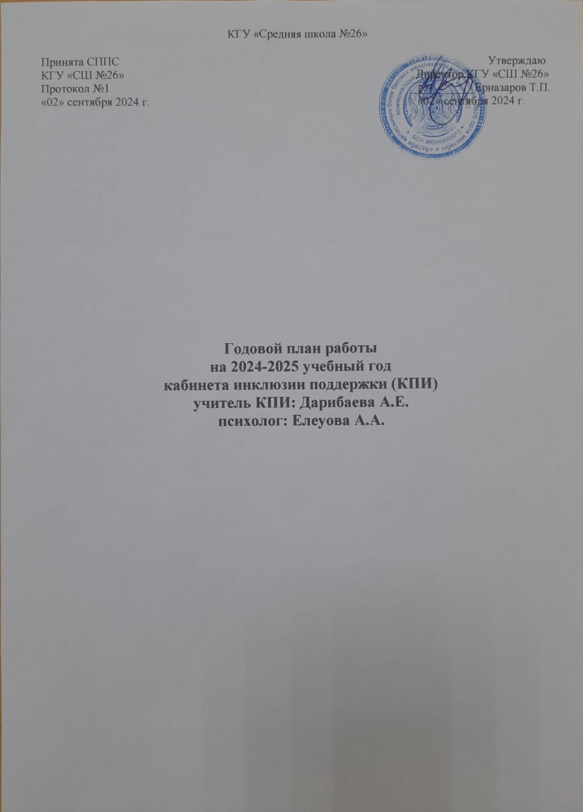

**Введение.** **Деятельности психологической службы осуществление на основании приказа № 377 от 25.08.2022 (дата регистрации в Министерстве юстиции 26.08.2022г.) «Об утверждении**

**правил деятельности психологической службы в организациях среднего образования» Министерства просвещения Республики Казахстан.**

Программа предусматривает создание специальных условий обучения и воспитания, позволяющих учитывать особые образовательные особенности детей.

Психолого-педагогическое обеспечение: дифференциация условий обучения, оптимальная учебная нагрузка, услуги социального педагога, учителя-логопеда, педагога-психолога в соответствии с рекомендациями психолого-медико-педагогической комиссии, индивидуальной программы реабилитации ребенка с ООП.

Обеспечение специальных условий образовательного процесса: разработка специальной коррекционной программы, планирование образовательного процесса.

Обеспечение здоровьесберегающих условий образовательного процесса.

Обеспечение ребенка с ООП воспитательными и досуговыми мероприятиями.

Оценка динамики развития ребёнка с ООП, успешности освоения образовательной программы проводится 2 раза в год в конце каждого полугодия, итоговая – в конце учебного года.

В течение учебного года при необходимости вносятся изменения в индивидуальную программу психолого-педагогического сопровождения образования ребенка с ООП.

**Основные цели работы** является развитие интеллектуально-познавательного потенциала младшего школьника с отставанием или нарушениями в развитии познавательных процессов, эмоционально-волевой и коммуникативной сферы через систему коррекционно-развивающих занятий.

В психолого-педагогическом сопровождении учащихся с ООП - важным показателем является деятельностный подход:

* Оказание помощи в физиологической, социальной, психологической адаптации к школьному режиму и нагрузке в обучении ребёнка с ООП.
* Более гибкое и прочное усвоение знаний учащихся

Существенное повышение мотивации и интереса к обучению.

**Задачи**:

* Подготовка рекомендаций по оказанию помощи семье и ребёнку в условиях образовательного учреждения.
* Создание условий, способствующих освоению ребенком с ООП коррекционных программ обучения.
* Сенсорное развитие, освоение эталонов образцов цвета, формы, величины;
* Увеличения объёма внимания и памяти.
* Уточнение, обогащение и систематизация словаря на основе ознакомления с предметами и явлениями окружающей действительности, накопление знаний и представлений о мире.
* Коррекция и развитие мыслительных операций: анализа, синтеза, сравнения, обобщения, классификации.
* Формирования умения делать простые выводы и умозаключения обогащение речевой и коммуникативной сфер.
* Развитие личностных компонентов познавательной деятельности (активность, произвольность, самоконтроль).
* Оказание консультативной и методической помощи родителя ребенку с ООП по социальным, правовым и другим вопросам.

Принципы:

принцип соблюдения интересов ребёнка

принцип системности

принцип непрерывности

принцип вариативности

принцип рекомендательного характера оказания помощи семье и детям.

|  |  |  |  |
| --- | --- | --- | --- |
| **№**  **п/п** | **Планируемые мероприятия** | **Сроки**  **реализации** | **Планируемый результат** |
| **Организационно-методическая работа** | | | |
| **1** | Составление списка учащихся с ООП.  Проведение групповых учебных занятий по КТП, основанных на выявленном уровне социальных и академических навыков учащихся | В течении года | База данных учащихся с ООП, нуждающихся в сопровождении педагогов-ассистентов |
| **2** | Подготовка к проведению диагностических, коррекционно- развивающих, просветительских мероприятий, индивидуальных и групповых консультаций, обработка результатов диагностик и мониторингов | В течение года | Реализация психологического сопровождения детей с ООП |
| **3** | Разработка рекомендаций для педагогов и родителей (исходя из актуальных проблем сопровождения и по результатам диагностики обучающихся с ООП) | В течение года | Повышение психологической компетентности педагогов и родителей |
| **4** | Создание и переработка развивающих и коррекционных программ для детей с ООП | В течение года | Оптимизация деятельности педагога-психолога, организация психологического сопровождения |
| **5** | Выступления на педагогических советах школы (по работе с обучающимися с ООП) | В течение года | Получение педагогами сведений о ходе психологической работы с учащимися с ООП по различным направлениям |
| **6** | Участие в работе психолого- педагогического консилиума, оформление необходимой документации (списки, диагностика, планирование, протоколы ) | В течение года | Психолого-педагогическое сопровождение обучающихся с особыми образовательными потребностями |

|  |  |  |  |
| --- | --- | --- | --- |
| **Диагностическая работа** | | | |
| **1** | Изучение заключений ПМПК на учащихся с ООП. Проведение беседы с родителями. Сбор анкет от родителей. | Сентябрь | Составление и заполнение индивидуальной программы психолого-педагогического сопровождения. |
| **2** | Наблюдения за учащимися с ООП на уроках | Сентябрь | Выявление детей с видами нежелательного поведения.  Протокол наблюдения. |
| **3** | Первичная диагностика. Диагностика базовых речевых и учебных навыков (ABLL-R) | Сентябрь-октябрь | Адаптационный период  Уровень развития адаптации  Психолого-педагогическое обследование детей. |
| **Коррекционно-развивающая работа** | | | |
| **1** | Проведение индивидуальной,  групповой коррекционно-  развивающей работы в  соответствии с учебной  программой. | В течении года | **Содержание работы с учащимися с ООП:**   * развитие эмоционально-волевой сферы; * развитие мелкой и крупной моторики; * развитие внимания, его распределения; * развитие памяти, зрительной, тактильной, образной; * развитие мышления, в том числе образного и элементов логического; * развитие операций анализа и синтеза; * развитие восприятия, воображения; * развития умения классифицировать предметы и их свойства; * развития умения определять последовательность событий |
| **2** | Мониторинг развития и  достижения учащихся | Май | Раскрытие «слабых» и « сильных» сторон индивидуального развития ребенка. Нахождение способов компенсации трудностей. |
| **3** | Предполагаемый результат | Май | **К концу программного курса занятий ребёнок должен:**   * Идентифицировать себя по полу (мальчик, девочка). * Здороваться, прощаться, благодарить за услугу. * Уметь измерять с помощью условной мерки и сравнивать предметы по высоте, ширине, длине, толщине. * Знать последовательность дней недели, времён года, ориентироваться в них находить взаимосвязи. * Знать названия и назначение предметов мебели, посуды, одежды, обуви, головных уборов, бытовой техники. * Называть свои ФИО и своих родителей, бабушек и дедушек. * Знать профессии родителей, особенности работы продавца, повара, строителя, врача * Составлять рассказы-описания, рассказы по сюжетной картинке, давать точный ответ на поставленный вопрос, формировать смысл прочитанного текста, простые умозаключения. Адекватно вести себя в классе, в социуме. Выполнять правила хорошего поведения в школе, в классе, в социальной среде. |
| **4** | Годовой анализ работы  Подведение итогов | Май | Подготовка характеристик  учащихся для прохождения  для прохождения комиссий  ВКК и ПМПК. |

**Профилактическая и консультативная работа**

|  |  |  |  |
| --- | --- | --- | --- |
| **1** | Участие на курсах повышения квалификации,  семинарах, конференциях | В течении  года | Участие в методической работе учреждения Педагогические советы, методические объединения. |
| **2** | Индивидуальное консультирование родителей по вопросам  воспитания детей | В течение  года | * Участие в родительских собраниях группы: Заполнение индивидуальных тетрадей, коммуникационных ежедневных листов. * Взаимодействие с родителями, обратная связь об успехах в учёбе, состояния здоровья и поведению ребенка. * Родительское собрание. Под руководством куратора выступление «Рекомендации для каждого ребёнка». * «Показ групповых занятий с детьми по развитию познавательных способностей». * Оформление «Уголка для родителей». |
| **3** | Рекомендации  классным  руководителям  учителям,  работающими с детьми ООП | В течении  года | Психологическая поддержка и просвещение  Рекомендации по поводу коррективов в учебниках и образовательных программах, возможных изменений на уроке в классе и заданиях и возможных поведенческих ожиданиях, которые нужно принять во внимание при обучении детей с особыми образовательными потребностями. Изменения способов подачи информации и модификации должны быть включены в индивидуальный образовательный план учащегося. |

Программу реализуют:

Учитель КПИ: Дарибаева А.Е.

Педагог-психолог Елеуова А.А

**Информация о КПИ**

На базе общеобразовательной школы №26 при финансовой поддержки корпоративного  фонда «Болашак» по проекту «Каждый ребенок достоин школы» открылся кабинет поддержки инклюзии в 2019 году.

**Кабинет  поддержки инклюзии** — это помещение в школе, где ученики, имеющие трудности в обучении, могут получать дополнительную помощь в соответствии со своими потребностями.

Учащиеся проводят часть уроков в кабинете поддержки инклюзии, а часть — вместе со своими одноклассниками в общеобразовательном классе.

КПИ делится на 4 зоны.

**1.Зона для индивидуальных занятий**находятся двухместные парты для индивидуальных занятий ученика с педагогом-ассистентом. **2.Зона сенсорной разгрузки -**это уголок для организации игр и общения детей со сверстниками. Место, где ученики могут отдохнуть во время перерыва успокоиться и набраться сил.  
**3.Рабочая зона учителя КПИ класса.**  
**4.Зона для групповых занятий.**

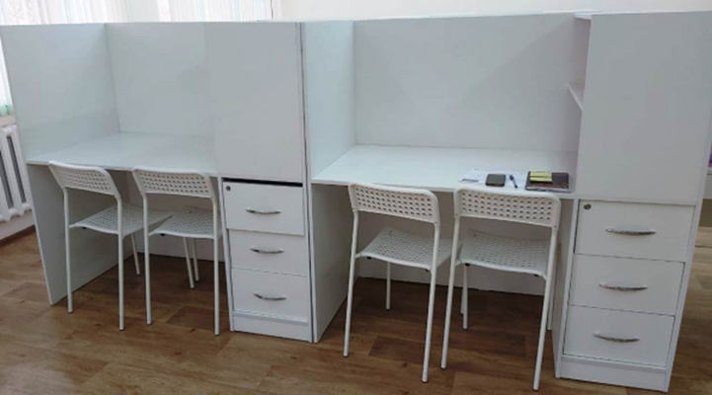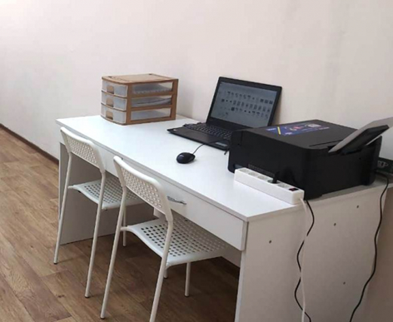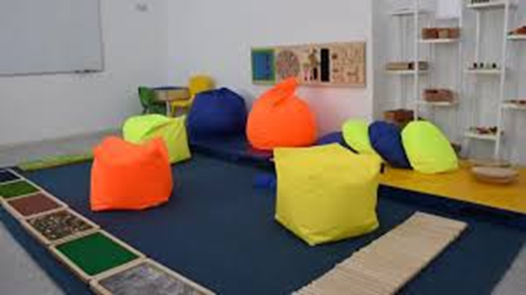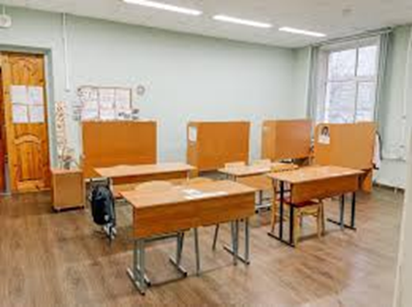

В состав команды входят:

**Куратор**



Куратор составляет индивидуальную программу развития.

**Учитель КПИ –**человек, который следит за процессуальной целостностью ведения детей по программам.

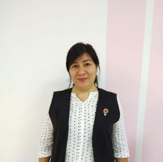

**Педагог-психолог:**



• проводит психопрофилактическую и психодиагностическую работу с детьми**;**

**•**организует специальную коррекционную работу с детьми;

• проводит консультативную работу с родителями**.**

**Учитель-логопед:**



• проводит индивидуальные занятия (постановка правильного речевого дыхания, коррекция звуков, их автоматизация, дифференциация и введение в самостоятельную речь, подгрупповые занятия *(формирование фонематических процессов)*

**Педагог – дефектолог:**



* Проводит полное и подробное обследование каждого ребенка на предмет особенностей его речевого, познавательного и социального развития.

Большая часть работы возлагается на **педагогов-ассистентов**, потому что они находятся с ребенком от начала до конца его пребывания в школе.

**Количество учащихся с ООП с момента открытия кабинета поддержки инклюзии**

|  |  |  |  |  |  |  |
| --- | --- | --- | --- | --- | --- | --- |
| Количество детей | 2019-2020 | 2020-2021 | 2021-2022 | 2022-2023 | 2023-2024 | 2024-2025 |
|  | 6 | 10 | 9 | 13 | 20 | 23 |

**Главная цель специалистов КПИ:**

* Обеспечить комфортное включение ребенка в социальную среду школы.

**Основные цели работы -** является развитие интеллектуально-познавательного потенциала младшего школьника с отставанием или нарушениями в развитие познавательных процессов, эмоционально-волевой и коммуникативной сферы через систему коррекционно-развивающих занятий. В психолого педагогическом сопровождении учащихся с ООП важным показателем является деятельностный подход.

* Оказание помощи в физиологической, социальной, психологической адаптации к школьному режиму и нагрузке в обучении ребёнка с ООП.
* Более гибкое и прочное усвоение знаний учащихся.
* Существенное повышение мотивации и интереса к обучению.

**Задачи:**

* Подготовка рекомендаций по оказанию помощи семье и ребенку в условиях образовательного процесса.
* Создание условий, способствующие освоению ребенком с ООП коррекционных программ обучения.
* Сенсорное развитие: освоение эталонов образцов цвета, формы, величины.
* Увеличение объёма внимания и памяти.
* Уточнение, обогащение и систематизация словаря на основе ознакомления с предметами и явлениями окружающей действительности, накоплению знаний и преставлений о мире.
* Коррекция и развитие мыслительных операций: анализа, синтеза, сравнения, обобщения, классификации.
* Формирования умения делать простые выводы и умозаключения, обогащения речевой и коммуникативных сфер.
* Развитие личностных компонентов познавательной деятельности(активность, произвольность, самоконтроль).
* Оказание консультативной и методической помощи, родителям ребенка с ООП по социальным, правовым и другим вопросам.

**Основные направления сопровождения:**

**Психолого-педагогические методы:** Форма или способ применения обычных методов обучения адаптируются под индивидуальные особенности ученика. В условиях обычного класса использовались такие специальные методы, приемы и стратегии обучения как метод «маленьких шагов», опора на предметную деятельность и средства наглядности, непрерывное повторение изученного. Эти методы помогают прочно усвоить учебный материал.

Педагоги-ассистенты использовали альтернативные методы при развитии навыков: письмом, чтением, счетом или усвоение отдельных учебных предметов. Помимо того, что они находятся в регулярном классе, они обучаются в кабинете инклюзии, где отрабатывают навыки по индивидуальной программе, применяя  метод глобального чтения, обучение счету посредством методики «Нумикон». От КФ «Болашак» куратор обеспечивает методическое сопровождение каждого ребенка, разрабатывает индивидуальную программу развития по системе АВА-терапия, на основании тестирования ABLLS-R (оценки базовых речевых и учебных навыков), обучает работе по этой программе и ведет консультационную поддержку команды КПИ, которая состоит из учителя и 19 педагогов-ассистентов.

Основное внимание уделили поведению учащихся в классе, увеличению времени на уроках и подбор индивидуальных заданий. В работе используются визуальные правила, планшетки «сначала - потом», жетонная система, пищевые поощрения с мало мотивированными учащимися. Со всеми учащимися необходимо продолжить работу по развитию коммуникации со взрослыми и сверстниками. Цели обучения были достигнуты по отдельным предметам и навыкам, что отражено в форме 3.

Взаимодействие с классными руководителями и учителями предметниками поддерживалось на протяжении всего учебного процесса. Были даны рекомендации по взаимодействию с учащимися. Больше всего встреч было с учителями предметниками среднего звена. По ходу учебного процесса корректировались цели и приёмы обучения.

**Внеклассная работа:**

**А) Мероприятия**

1.Направление: Интеллектуальное развитие

**Тема: «День знаний»**

**Цель:** Развитие интереса к учению, формирование положительной мотивации к учебной деятельности.

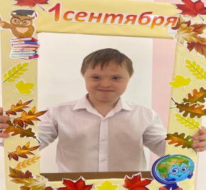

**Результат:** была создана атмосфера праздника, дети вспомнили, где проводили свои летние каникулы. Назвали правила поведения в школе, классе. Выполняли общие задания на коммуникацию в группе.

2.Направление: Патриотическое.

Тема: «Моя Родина Казахстан», посвященное Дню Республики Казахстан.

**Тема: «День независимости РК»**

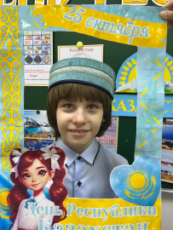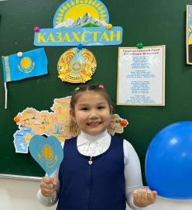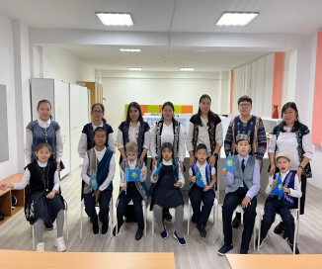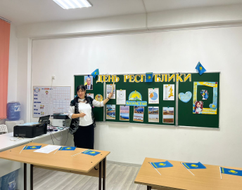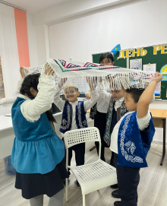

**Цель:** Познакомить с произведениями о родном крае, о родной земле, о Родине; расширить кругозор детей о РК, о законах РК. Познакомить с некоторыми обычаями и традициями казахского народа. Воспитание патриотизма, любви к Родине.

**Результат:** Ребята познакомились с краткой историей нашей страны, изучили государственную символику и работая в группе, выполняли задания: сбор флага-паззла, наименование городов Казахстана и разукрасили выбранные ими рисунки.

3. Направление: эстетическое

**Тема: «Золотая осень»**

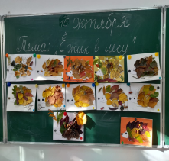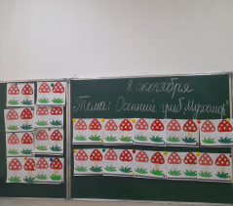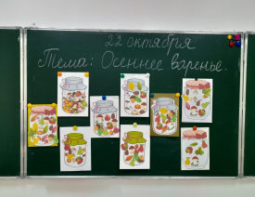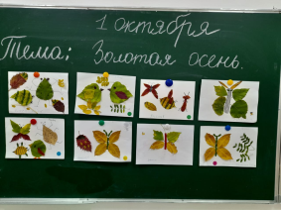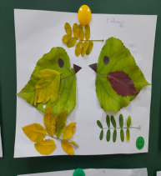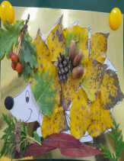

**Цель:** Закрепить представления детей о времени года осень и её характерных признаках и явлениях.

**Результат:** учащиеся определяли время года (осень) по основным признакам, собирали разрезные картинки. Отгадывали загадки. Составляли простые предложения об осени. Пополняли словарный запас признаками осени.

4**.** Направление: Жизненные духовно-нравственные ценности.

**Тема: «Моя Семья».**

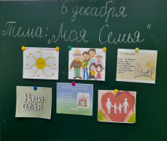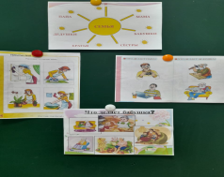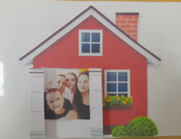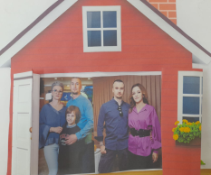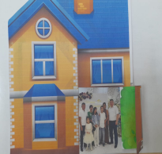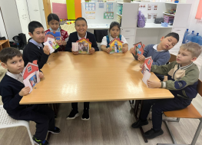

**Цель:**Формировать у детей правильное представление о семье, роли матери, отца, дедушки, бабушки, сестры, брата, которые живут вместе, любят друг друга, заботятся друг о друге.

**Результат:** Учащиеся расширяли знания о семье,  формировали понятие «счастливая семья». Закрепляли правила поведения в семье; воспитывать желание помогать взрослым, любовь и уважение к членам семьи. Выполняли аппликации «Домик в котором я живу», клеили фото семьи

5. Направление: эстетическое.

**Тема: «Украшаем ёлочку».**

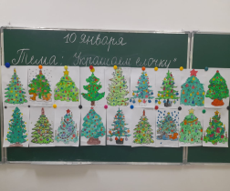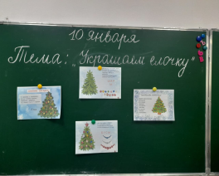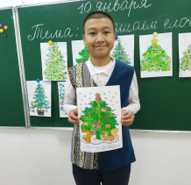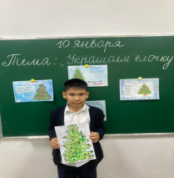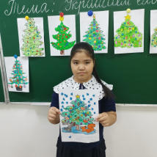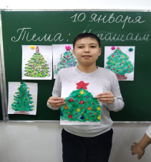

**Цель**: последовательное выполнение тематического рисунка, знакомства с различными ёлками

**Результат:**

**Обучающая** - научить детей изображать предметы треугольной формы; познакомить с различными видами ёлок;

**Воспитывающая** - воспитывать аккуратность в работе, любовь к природе и интерес к рисованию

**Развивающая** - развивать графические навыки, восприятие, внимание, мелкую моторику, память

**Б) Работа с родителями:**

Ежедневное заполнение листа коммуникации педагогом – ассистентом, методические рекомендации по запросу родителей или в случае необходимости, с целью закрепления материала в домашних условиях. Основной запрос со стороны родителей это академические навыки, поведение. Учащимся были предложены дополнительные задания, визуальные подсказки, лента для чтения. Были даны рекомендации по организации досуга дома.

**В) Сотрудничество педагогов.**

Очные встречи с куратором проекта КРДШ Таженовой Е.А., а также рекомендации в ходе очной встречи.

**Задачи на II полугодие:**

1. Обновить индивидуальные программы развития учащихся, выбрать актуальные цели.
2. Продолжить проводить групповые занятия, уделить внимание развитию навыкам слушателя, говорящего.
3. Повышать учебную мотивацию учащихся.
4. Продолжить работу по формированию перспективы другого человека, просьб, диалогов между учащимися и взрослыми.
5. Продолжить оказывать методическую помощь в организации учебного процесса школьников, а также в решении поведенческих запросов со стороны родителей и учителей.

**Выводы/рекомендации:** учебные цели первого полугодия были достигнуты частично. Необходимо продолжить работу по коррекции поведения. Особое внимание уделить самостоятельности школьников, вовремя замечать и убирать как вербальные, так и физические подсказки. Пересмотреть цели развития академических и социальных навыков, пути их достижения.

**Сведения педагогов КПИ на 2024-2025 учебный год**

|  |  |  |  |  |  |  |
| --- | --- | --- | --- | --- | --- | --- |
| № | ФИО | Образование | | Стаж | Должность | Категория |
| 1 | Алпысбаева Марал Сериковна | Высшее. Западно-Казахстанский Университет им. М. Утемисова  Специальность: учитель казахского языка в школах с неказахским языком обучения | | 1 год, 9 месяцев | Педагог-ассистент | Педагог |
| 2 | Болатова Гульсаным Еркебулановна | 1. Высшее образование.  АРГУ им К.Жубанова  Специальность: Социальная педагогика и самопознание.  2. ⁠Высшее образование  АРГУ им К.Жубанова  Специальность:Русский язык и литература в школах с не русским языком обучения. | | 3 года и 6 месяцев | Педагог-ассистент | Педагог |
| 3 | Есенбаева Сабира Айжариковна | Высшее. АРГУ имени Жубанова.  Специальность: учитель начальных классов. | | 1 мес | Педагог-ассистент | Педагог |
| 4 | Дарибаева Акжаркын Едиловна | Средне-специальное  Актюбинский гуманитарный колледж  Специальность: учитель начальных классов | | 18 лет, 3 месяца | Педагог-ассистент | Педагог-модератор |
| 5 | Елеуова Асель Абдуллаевна | Высшее  АРГУ имени Жубанова  Специальность: Педагог-психолог | | 3 года 8месяца | Педагог-ассистент,  Педагог-психолог | Педагог-модератор |
| 6 | Кульжумурова Айнура Амангалиевна | Высшее  ЗКГУ г.Уральск  Специальность:учитель англ.языка в нач.классах | | 11лет из них 5лет5месяцев учитель | Педагог-ассистент | Педагог |
| 7 | Алгазина Алина  Тажигереевна | Высшее. Казахско-Русский Международный Университет  Специальность - учитель начальных классов | | 1 мес | Педагог-ассистент | Педагог |
| 8 | Карекенова Салтанат Нурбековна | Высшее  1.АРГУ им К. Жубанова  “Педагогика и методика начального обучения”  2.АГК “ дошкольное воспитание и обучение | | 4 года 9 мес | Педагог-ассистент | Педагог |
| 9 | Мендыбекова Зарина Тлеумашевна | Высшее образование. Университет им.Баишева.  Специальность:Педагог психолог. | | 4 года 7мес | Педагог-ассистент | Педагог |
| 10 | Суликанова Айман Бурумбаевна | Высшее. Казахско-Русский Международный Университет  Специальность: Социальная педагогика и самопознание | | 9 лет 6мес. | Педагог-ассистент | Педагог-модератор |
| 11 | Тлегенова Тотты Клышбаевна | Высшее. КарГУ-Карагандинский государственный университет, специальность- филолог, преподаватель казахского языка и литературы | | 25 лет | Педагог-ассистент | Педагог-эксперт |
| 12 | Кожахметова Акмарал Турлановна | Высшее АРГУ им. Жубанова.  Специальность: учитель русского языка и литературы | | 1 мес | Педагог-ассистент | Педагог |
| 13 | Давлеткереева Гульжан Темержановна | Высшее. АРГУ им.Жубанова  Дефектология  АПК «Учитель начальных классов»  АПИ «Педагогика и психология» | | 21года | Педагог ассистент | Педагог-исследователь |
| 14 | Ермуханова  Шарифа  Абдулловна | Высшее. 1.КИПУ им.Куатбекова, специальность – учитель- дефектолог, логопед.  2.АГУ им.Жубанова, специальность- учитель педагогики и методики начального звена.  Средне- специальное. Оренбургское педучилище им.Куйбышева. Специальность – учитель нач кл | | 38 лет | Педагог – ассистент | Педагог-эксперт |
| 15 | Акшулакова Айгул Азаматовна | Высшее. 1.КИПУ им.Куатбекова, специальность – учитель- дефектолог, логопед.  2. АГУ им.Жубанова, специальность- учитель русского языка и литературы в нац. Школе.  3. АПУ Средне – специальное Учитель начальных классов. | | 35лет 8 месяцев | Педагог – ассистент | Педагог-эксперт |
| 16 | Нұрғазы Гауһар Аманғазықызы | Высшее. КазНПУ имени Абая, учитель казахского языка и литературы | | 3 мес | Педагог-ассистент | Б/к |
| 17 | Калыбаева Надежда Николаевна | | Высшее Казахско-русский международный университет, педагогика и методика начального образования, учитель начальных классов | 1 год | Педагог-ассистент | Педагог |
| 18 | Аманкелди Жаншуак Сераликызы | | Высшее. АГУ им. К. Жубанова, специальность – казахский язык и литература | 1 мес | Педагог-ассистент | Педагог |
| 19 | Шахабаева Светлана Викторовна | | Высшее.АГПИ. Специальность учитель химии и биологии | 0 года | Педагог ассистент | Педагог |

|  |  |  |  |  |
| --- | --- | --- | --- | --- |
| **№** | **ФИО** | **Образование** | **Стаж** | **Должность** |
| 1 | Шахарова Камшат Анатольевна | АРГУ им. Жубанова  Специальность: Дефектология | 3,5 лет | Педагог-дефектолог  Б/к |
| 2 | Ерназарова Алтынай Кайратовна | Высшее образование. АРГУ имени К. Жубанова. Специальность: Дефектология.  Статус: Педагог- модератор | 13 лет | Педагог-логопед  Педагог-модератор |